ФЕДЕРАЛЬНОЕ ГОСУДАРСТВЕННОЕ АВТОНОМНОЕ ОБРАЗОВАТЕЛЬНОЕ

УЧЕРЖДЕНИЕ ВЫСШЕГО ОБРАЗОВАНИЯ

«РОССИЙСКИЙ УНИВЕРСИТЕТ ТРАНСПОРТА»

(РУТ (МИИТ))

Институт транспортной техники и систем управления

Кафедра «Управление и защита информации»

ОТЧЕТ

О ЛАБОРАТОРНОЙ РАБОТЕ №1

По дисциплине «Языки программирования»

ВАРИАНТ 12

Выполнил: ст. гр. ТКИ-141

Комаров Константин Сергеевич

Проверил: к.т.н., доц. Васильева М. А.

(Проверил: к.т.н., доц. Балакина Е. П.)

Москва 2024

**1 ФОРМУЛИРОВКА ЗАДАНИЯ**

Создать консольное приложение, вычисляющее значения переменных по представленным в таблице формулам (Таблица 1). Расчёт примера осуществить по заданным константам. Вывести на экран значения исходных данных, а также результат вычислений. Дополнить свой отчет блок схемой алгоритма.

Таблица 1 – Исходные данные

|  |  |  |
| --- | --- | --- |
| 12 | $$a=\frac{z^{2x}+y^{-x}\cos\left(z+y\right)x}{x+1}$$ $$b=\sqrt{x^{2}+y}-y^{2}\sin^{3}\left(\frac{x+z}{x}\right)$$ | x=0.61  y=0.9  z=0.3 |

**2 БЛОК-СХЕМА АЛГОРИТМА**

Блок схема основного алгоритма представлена ниже (Рисунок 1).

Блок схема функция расчета значений a и b представлены (Рисунок 2).

Начало

a = get_a(x,y,z)

b = get_b(x,y,z)

Вывод: a,b

Конец

Рисунок 1 – Блок схема основного алгоритма

get_b(x,y,z)

get_a(x,y,z)

$$b=\sqrt{x^{2}+y}-y^{2}\sin^{3}\left(\frac{x+z}{x}\right)$$

$$a=\frac{z^{2x}+y^{-x}\cos\left(z+y\right)x}{x+1}$$

get_b

get_a

Рисунок 2 – Блок схемы для вычисления a и b

**3 ТЕКСТ ПРОГРАММЫ НА ЯЗЫКЕ С**

#include <stdio.h>

#include <math.h>

/**

* @brief функция для вычисления значения a.

* @param x Значение переменной x.

* @param y Значение переменной y.

* @param z Значение переменной z.

* @return Результат вычисления a.

*/

double get_a(double x, double y, double z);

/**

* @brief функция для вычисления значения b.

* @param x Значение переменной x.

* @param y Значение переменной y.

* @param z Значение переменной z.

* @return Результат вычисления b.

*/

double get_b(double x, double y, double z);

/**

* @brief Точка входа в программу.

* @return Возвращает в случае успеха.

*/

int main() {

const double x = 0.61;

const double y = 0.9;

const double z = 0.3;

double a = get_a(x, y, z);

double b = get_b(x, y, z);

printf("a = %f\nb = %f", a, b);

return 0;

}

double get_a(double x, double y, double z) {

return (pow(z, 2 * x) + pow(y, -x) * cos(z+y)*x) / (x + 1);

}

double get_b(double x, double y, double z) {

return sqrt(x * x + y) - y * y * pow(sin((x + z) / x), 3);

}

**4 РЕЗУЛЬТАТ ВЫПОЛНЕНИЯ ПРОГРАММЫ**

Результат выполнения программы в C представлен ниже (Рисунок 3)



Рисунок 3 – Результаты выполнения программы

**5 ВЫПОЛНЕНИЕ ТЕСТОВЫХ ПРИМЕРОВ**

В программе MS Excel выполнены готовые примеры. Результаты их выполнения представлены ниже (Рисунок 4, Рисунок 5)

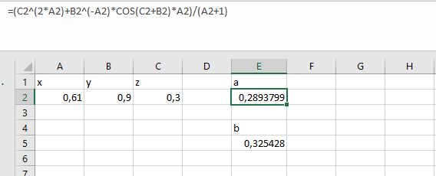

Рисунок 4 – Результат расчета переменной а

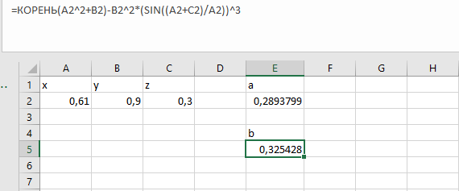

Рисунок 5 – Результат расчета переменной b

**6 ОТМЕТКА О ВЫПОЛНЕНИИ ЗАДАНИЯ В ВЕБ-ХОСТИНГЕ СИСТЕМЫ КОНТРОЛЯ ВЕРСИЙ**